Об утверждении регламента государственной услуги "Субсидирование стоимости услуг по подаче воды сельскохозяйственным товаропроизводителям"
Утративший силу
Постановление акимата Алматинской области от 18 апреля 2016 года № 193. Зарегистрировано Департаментом юстиции Алматинской области 18 мая 2016 года № 3836. Утратило силу постановлением акимата Алматинской области от 19 марта 2020 года № 113
Сноска. Утратило силу постановлением акимата Алматинской области от 19.03.2020 № 113 (вводится в действие по истечении десяти календарных дней после дня его первого официального опубликования).
В соответствии с пунктом 1 статьи 16 Закона Республики Казахстан от 15 апреля 2013 года "О государственных услугах" и приказом Министра сельского хозяйства Республики Казахстан от 8 декабря 2015 года № 6-4/1072 "Об утверждении стандарта государственной услуги "Субсидирование стоимости услуг по подаче воды сельскохозяйственным товаропроизводителям", акимат Алматинской области ПОСТАНОВЛЯЕТ:
1.Утвердить прилагаемый регламент государственной услуги "Субсидирование стоимости услуг по подаче воды сельскохозяйственным товаропроизводителям"
2. Возложить на руководителя государственного учреждения "Управление сельского хозяйства Алматинской области" опубликование настоящего постановления после государственной регистрации в органах юстиции в официальных и периодических печатных изданиях, а также на интернет-ресурсе, определяемом Правительством Республики Казахстан и на интернет-ресурсе акимата области.
3. Контроль за исполнением настоящего постановления возложить на заместителя акима области С. Бескемпирова.
4. Настоящее постановление вступает в силу со дня государственной регистрации в органах юстиции и вводится в действие со дня его первого официального опубликования.
Аким области | А. Баталов
Утвержден постановлением акимата Алматинской области от 18 апреля 2016 года № 193
Сноска. Регламент в редакции постановления акимата Алматинской области от 09.10.2019 № 435 (вводится в действие со дня его первого официального опубликования).
Регламент государственной услуги "Субсидирование стоимости услуг по подаче воды сельскохозяйственным товаропроизводителям"
1. Общие положения
1. Государственная услуга "Субсидирование стоимости услуг по подаче воды сельскохозяйственным товаропроизводителям" (далее – государственная услуга), государственная услуга оказывается бесплатно физическим и юридическим лицам (далее – услугополучатель) местным исполнительным органом области (далее – услугодатель).
Государственная услуга оказывается на основании стандарта государственной услуги "Субсидирование стоимости услуг по подаче воды сельскохозяйственным товаропроизводителям", утвержденного приказом Министра сельского хозяйства Республики Казахстан от 8 декабря 2015 года № 6-4/1072 (зарегистрирован в Реестре государственной регистрации нормативных правовых актов № 12933) (далее – Стандарт).
Прием заявок и выдача результатов оказания государственной услуги осуществляются через веб–портал "электронного правительства" www.egov.kz "далее – портал".
2. Форма оказания государственной услуги: электронная (полностью автоматизированная).
3. Результат оказания государственной услуги – уведомление о результатах рассмотрения заявки на получение субсидий или отказ в предоставлении государственной услуги по форме согласно приложению 1 к стандарту в случаях и по основаниям, предусмотренным пунктом 10 стандарта.
Форма предоставления результата оказания государственной услуги – электронная (полностью автоматизированная).
2. Описание порядка действий структурных подразделений (работников) услугодателя в процессе оказания государственной услуги
4. Основанием для начала процедуры (действия) по оказанию государственной услуги является обращение услугополучателя с пакетом документов, согласно пункту 9 Стандарта.
5. Содержание каждой процедуры (действия), входящей в состав процесса оказания государственной услуги, длительность его выполнения:
1) прием, регистрация документов и направление руководителю 30 (тридцать) минут. Результат – направление руководителю услугодателя;
2) рассмотрение документов и определение ответственного исполнителя услугодателя – 3 (три) часа. Результат – определение ответственного исполнителя услугодателя;
3) оформление ответственным исполнителем услугодателя результата оказания государственной услуги и направление на подпись руководителю услугодателя – 2 (два) рабочих дня. Результат – направление результата оказания государственной услуги на подпись руководителю услугодателя;
4) подписание результата оказания государственной услуги и направление ответственному исполнителю услугодателя – 3 (три) часа. Результат – направление результата оказания государственной услуги ответственному исполнителю услугодателя;
5) выдача результата оказания государственной услуги услугополучателю-30 (тридцать) минут. Результат – выдача результата оказания государственной услуги услугополучателю.
3. Описание порядка взаимодействия структурных подразделений (работников) услугодателя в процессе оказания государственной услуги
6. Перечень структурных подразделений (работников) услугодателя, которые участвуют в процессе оказания государственной услуги:
1) руководитель услугодателя;
2) ответственный исполнитель услугодателя.
7. Описание последовательности процедур (действий) между структурными подразделениями (работниками) с указанием длительности каждой процедуры (действия) приведены в приложении настоящего регламента "Справочнике бизнес-процессов оказания государственной услуги".
4. Описание порядка взаимодействия с Государственной корпорацией и (или) иными услугодателями, а также порядка использования информационных систем в процессе оказания государственной услуги
8. Для получения государственной услуги услугополучатель представляет в портал пакет документов, согласно пункту 9 Стандарта.
9. Описание порядка обращения и последовательности процедур (действий) услугодателя и услугополучателя при оказании государственных услуг через портал:
1) услугополучатель регистрируется на портале, направляет запрос в форме электронного документа, подписанного ЭЦП;
2) в "личном кабинете" отображается статус о принятии запроса для оказания государственной услуги, а также уведомление;
3) после принятия запроса, порядок действий структурных подразделений услугодателя в процессе оказания государственной услуги осуществляется в соответствии с пунктом 5 настоящего регламента.
Приложение к регламенту государственной услуги "Об утверждении регламента государственной услуги субсидирования стоимости услуг по подаче воды сельскохозяйственными товаропроизводителям"
Справочник бизнес-процессов оказания государственной услуги

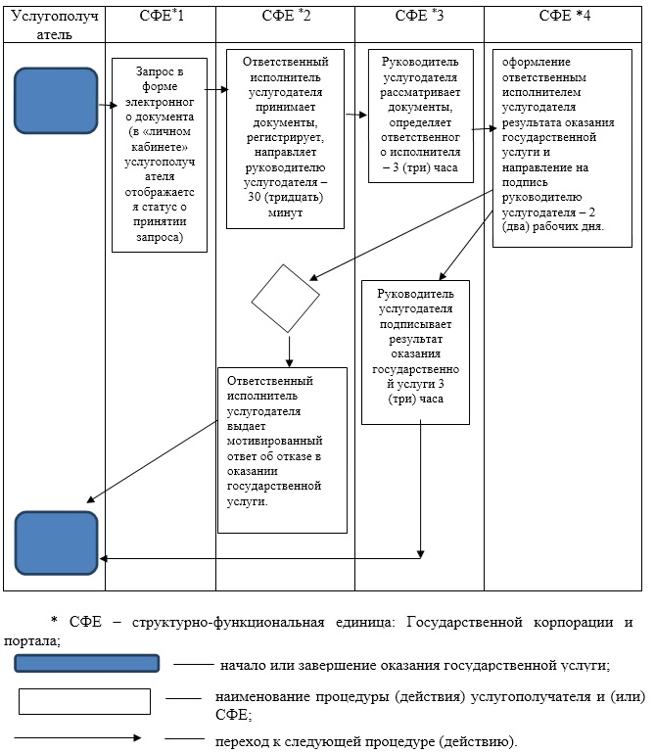

© 2012. РГП на ПХВ «Институт законодательства и правовой информации Республики Казахстан» Министерства юстиции Республики Казахстан

